Муниципальное бюджетное дошкольное образовательное учреждение
детский сад №15 «Ручеек»

Адрес: г. Сергач, ул. Ульянова, 212а
Тел: 8(831-91)5-15-27

e-mail:
detskiisad.rucheek-15@mail.ru

Муниципальное бюджетное дошкольное образовательное учреждение
детский сад №15 «Ручеек»

Памятка для родителей
по профилактике
ОРВИ и гриппа у детей
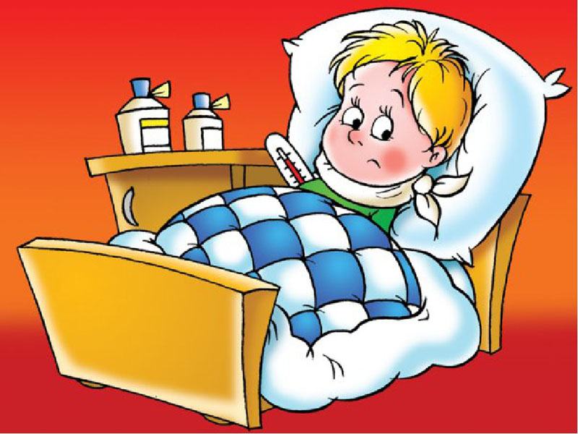
Подготовила:
воспитатель
первой категории
Невежкина
Анастасия Альбертовна

Сергач
2021

Грипп — острое инфекционное заболевание верхних дыхательных путей, легко и быстро передающееся от больного человека здоровому. Единственным источником гриппозной инфекции служит больной человек.

ПРИ ПЕРВЫХ ПРИЗНАКАХ ЗАБОЛЕВАНИЯ:

- изолировать ребенка от других детей (членов семьи);

- вызвать врача;

- исключить пребывание ребенка в организованном коллективе.

Грипп, вызываемый постоянно изменяющимся вирусом, протекает как респираторное заболевание, передается от человека к человеку преимущественно воздушно-капельным пут.ем, а также через руки, которыми мы прикрываем нос и рот вовремя чихания и кашля.

Большинство людей в мире, инфицированных этим вирусом, переболевают в лёгкой и средне - тяжелой форме, однако были отмечены и тяжелые случаи заболевания с летальным исходом.

Каковы симптомы заболевания?

Симптомы гриппа: повышенная температура, кашель, боль в горле, ломота в теле, головная боль, озноб и усталость, изредка - рвота и понос.

Особенности течения гриппа:

- взрослых болезнь, как правило, начинается внезапно с резкого повышения температуры, головной боли, мышечных и суставных болей.

- детей грипп протекает по-разному: одни становятся вялыми, много спят, другие - беспокойными, раздражительными, температура повышается до 37 - 38 градусов, отмечается затрудненное дыхание.

- детей до 5 лет вероятность развития тяжелого заболевания, в том числе пневмонии, выше, чем у детей старшего возраста.

Существует тенденция развития более тяжелой степени гриппа у детей с хроническими заболеваниями.

Вирус гриппа заразен!

Известно, что больной гриппом может быть заразным, начиная с 1 дня до появления первых симптомов заболевания и до 7 дней после начала заболевания.
Обеспечение соблюдения правил личной гигиены, в том числе:
- соблюдение режима дня (достаточный сон, прогулки на свежем воздухе, избегать физических

умственных перегрузок);
- избегать как переохлаждений, так и перегревания детей, особенно младшего возраста;

- регулярно и тщательно мыть руки с мылом;

- использовать индивидуальные или одноразовые полотенца;

- во время кашля и чихания прикрывать рот и нос одноразовыми платками.

Чтобы воспрепятствовать распространению вируса гриппа, необходимо:

- проводить влажную уборку помещений с применением дезинфицирующих средств;

- регулярно проветривать помещение;

- научить детей часто мыть руки с мылом в течение 20 секунд; родители тоже должны выполнять эту процедуру, что послужит хорошим примером для детей;
- научить детей кашлять и чихать в салфетку или руку; родители тоже должны выполнять эту процедуру, что послужит хорошим примером для детей. Научить детей не подходить к больным ближе, чем на полтора - два метра;

- заболевшие дети должны оставаться дома (не посещать дошкольные образовательные учреждения);

- воздержаться от посещения мест скопления людей.

Соблюдайте правила борьбы с вирусом гриппа, требуйте выполнения их окружающими. Этим Вы будете содействовать быстрейшей ликвидации вспышки гриппа!

